אחוזת ירדן
מלון בוטיק ומסעדה, יסוד המעלה
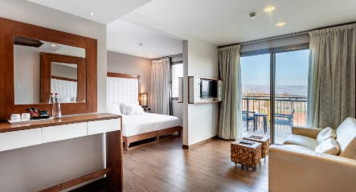
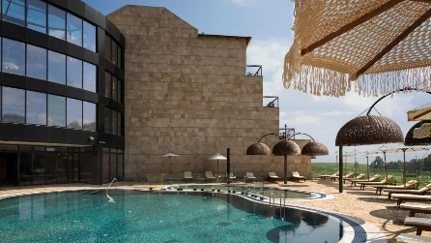
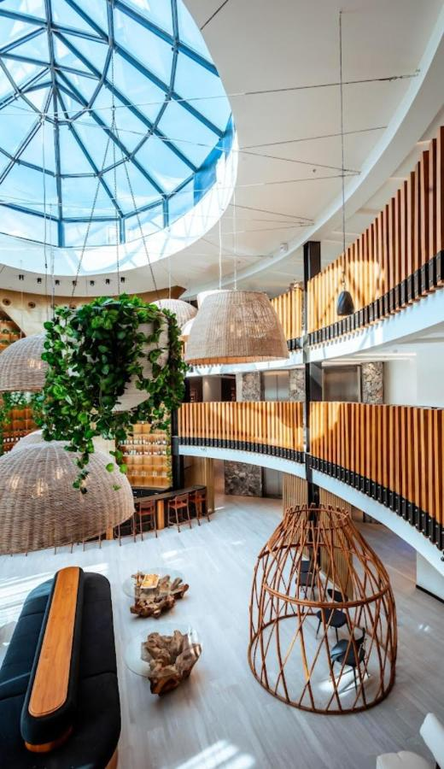
אחוזת ירדן הנו מלון ותיק באזור הצפון שעבר הרחבה, שדרוג ושיפוץ משמעותי המתאים את עצמו לסטנדרט המלונאי המתחדש בארצנו.
המלון מציע 130 חדרי בוטיק בגליל, מרווחים, מעוצבים, לחוויה של חופש, בהשראת הסוואנות של אפריקה. מרחבים, ואלמנטים מהטבע, מתוכם סוויטות בגודל 35 מ"ר המתאימות לאירוח זוגות ומשפחות, עם או בלי מרפסת. החל מחדרי קלאסיק ועד סוויטות בוטיק.
המלון בגליל העליון הוא למעשה אחוזה בעלת עיצוב ייחודי של מבנה טוסקני מרהיב, משתרעת על שטח של כ 30 דונם. טובלת בירק, מוקפת במטעי תפוחים ושזיפים, עם נוף מרהיב אל הטבע,: נחל דישון, רכס נפתלי, הרי הגולן ושדות הכותנה. לחוויה של שלווה וחופש.
השטחים הציבוריים של המלון כוללים לובי מרהיב, חדר אוכל מרכזי בית כנסת מרווח, קומת הבריכה שכוללת סנק בר, וכן פטיו יפהפה ואינטימי, טובל בירק.
בצמוד למלון מתחם עסקים גדול הכולל מגוון חנויות, שוק איכרים שפתוח מידיי יום, בית קפה ומסעדות להנאתם של אורחינו, תושבי האזור ולאורחים מזדמנים בסביבה.
עוד במלון ייהנו האורחים מחדר אוכל מחודש ומרווח, אולם זה ניתן לחלוקה ומגיש ארוחות בוקר / צהרים, וערב, בנוסף, אולם כנסים, בית כנסת צמוד, בריכת שחייה (פעילה בעונת הקיץ), סנק בר, לובי חדש ומעוצב, וחיבור WIFI חינם בכל רחבי המלון והחדרים.
https://www.youtube.com/watch?v=Y65fJDSOubc
https://www.hotelboutique.co.il/
כשרויות: Rabbinate of Mateh Yehuda
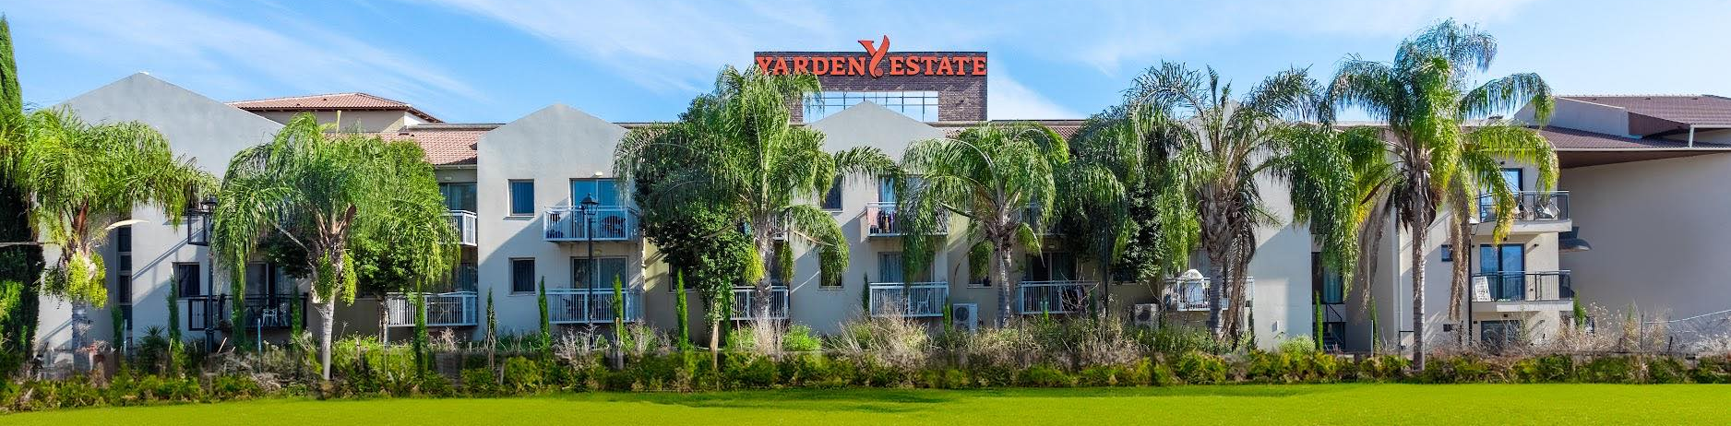
roy@yardenhotels.com טלפון נייד0527025391:

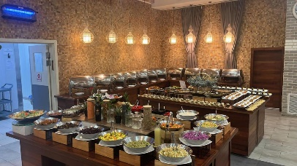
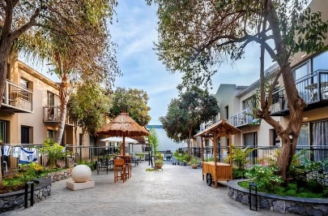
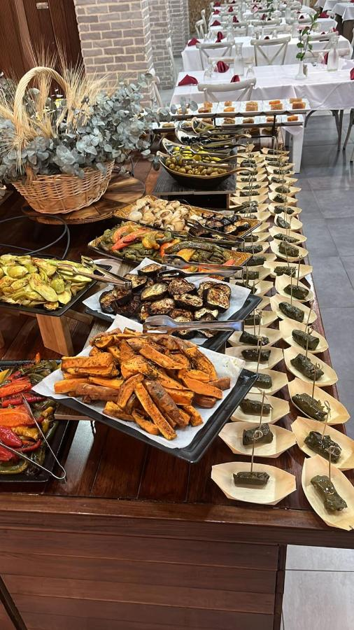
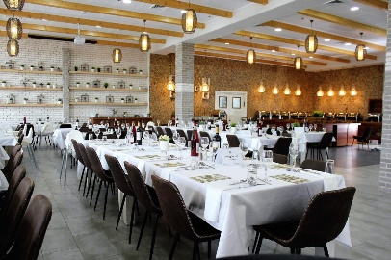
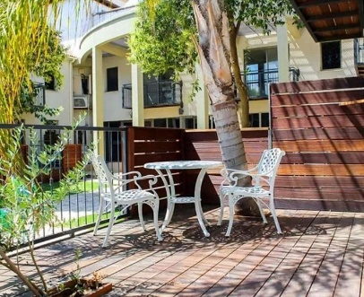
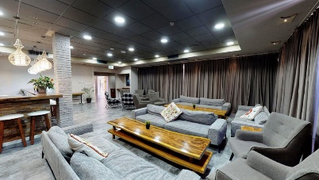
מחירון אחוזת ירדן
חודש מאי-יוני |  | חודש יולי אוגוסט
אמצ"ש BB | 650 ₪ | אמצ"ש BB | 720 ₪
אמצ"ש HB | 800 ₪ | אמצ"ש HB | 860 ₪
סופ"ש BB | 750 ₪ | סופ"ש BB | 800 ₪
סופ"ש HB | 900 ₪ | סופ"ש HB | 940 ₪
- אוגוסט וסופ"ש מינימום 2 לילות
- ילד בחדר ההורים עד גיל 12 עד 2 ילדים – 50% מאדם
- מבוגר שלישי בחדר 20% מאדם
- תינוק – 50 ₪ ברוטו

שבת חתן
שבת חתן כולל היפוך ארוחות 1800 ₪ לזוג
מינימום 10 חדרים
ילד 450 ₪ I תינוק 50 ₪

ארוחות על הדרך
בימים א עד ו
משעה 13:00 עד 16:00
תפריט ארוחת צהריים מלאה
מחיר לאדם 85 ₪ כולל מע"מ
סלטים ומנות פתיחה (בר סלטים)  - ​חומוס, טחינה, סלט חצילים קלויים  - ​סלט ירקות קצוץ, סלט כרוב, סלט גזר מרוקאי  - ​סלט תפו”א במיונז  - ​​זיתים, חמוצים ופלפל קלוי  מרקים (בהתאם לעונה)  - ​מרק עוף עם שקדי מרק/ ​מרק ירקות/ מרק עדשים כתומות/ מרק דלעת.  לחמים  - ​​לחמניות טריות ולחם כפרי  שתייה  - ​​מים  - קנקן מיץ תפוזים | עיקריות  - ​​שניצל עוף פריך  - ​קציצות בקר ברוטב עגבניות  - ​​חזה עוף בגריל/ שווארמה עוף  - ​​מנת בשר בקר מתחלפת כמו צלי או אסאדו.  - פילה דג אמנון בעשבי תיבול  תוספות חמות  - ​​אורז לבן או אורז עם ירקות  - ​​תפוחי אדמה אפויים בתנור או  - ​פירה תפו”א  - ​​ירקות מאודים או אנטיפסטי  קינוחים (פרווה)  - ​​עוגות פרווה (שוקולד/ וניל/ פירות)  - ​פירות טריים חתוכים  - ​עוגיות פרווה

